南京邮电大学
毕 业 设 计（论 文）

题 目 | 校园综合信息查询App的网页信息处理与实现
专 业 | 数字媒体技术
学生姓名 | 朱伟康
班级学号 | B09100115
指导教师 | 霍智勇
评阅教师
指导单位 | 传媒与艺术学院

日期： 2013 年 3月18日至 2013 年6 月21日

毕业设计（论文）原创性声明

本人郑重声明：所提交的毕业设计（论文），是本人在导师指导下，独立进行研究工作所取得的成果。除文中已注明引用的内容外，本毕业设计（论文）不包含任何其他个人或集体已经发表或撰写过的作品成果。对本研究做出过重要贡献的个人和集体，均已在文中以明确方式标明并表示了谢意。

论文作者签名：
日期： 2013 年 5 月 14 日

摘 要

在全球各大互联网服务的增长纷纷出现停滞之时，移动互联网却像野草般蓬勃兴起。所以如果制作一款手机App,这样学生就可以随时随地的查询校园新闻。校园综合信息查询App的网页信息处理与实现 是校园综合信息查询App的一个子项目。校园综合信息查询App分为服务器端和客户端两个部分。服务器端Java爬虫负责实时收集和处理各个学校的各类信息并分类入库，同时Php爬虫负责模拟登录获得各类教务信息返回给客户端。客户端采用信息推送技术，能够较及时的从服务器端获取相关学校相关类别的信息并较好的显示。本系统就是校园综合信息查询App的服务器端程序。
本系统主要负责服务器端，因为没有学校的新闻，通知等数据库，因此需要通过编写Java多线程爬虫，通过网页的形式将各类新闻的Html源码抓去过来，通过正则分析取出我们需要的信息分类入库。另外一些特殊的比如绩点，课表，需要登陆后才能看到的信息，由于我们也没有用户的数据库，所以需要编写Php模拟登录小型爬虫，模拟浏览器的session底层回话过程达到爬去绩点课表这些特殊信息。
关键词：Java爬虫；Php模拟登录；多线程爬虫； 线程池； 正则表达式；

ABSTRACT
Have the time of stagnation in the growth of the world's major Internet service, mobile Internet are like weeds flourished. If we are making a phone App, so that students can check campus news anytime, anywhere. The campus information search App web information processing and implementation of a sub-project of the campus integrated information query App. The campus information query App is divided into two parts of the server-side and client. Server-side Java the reptiles responsible for real-time collection and processing of the various schools of all kinds of information and classified storage, Php crawler is responsible for the analog login access to all kinds of academic information back to the client. Client information push technology, more timely obtained from the server related to school-related categories of information and better display. The system is comprehensive information on campus query the App server program.
This system is mainly responsible for the server side, because there is no school news, notices and other database by writing multi-threaded Java reptiles, arrested over the form of a web page Html source of all kinds of news, analysis remove the classification of the information we need storage. In addition, some special such as Grade Point Average, curriculum need to log in to see information, because we do not have the user database, so you need to write Php simulation Sign small reptiles, simulation browser session underlying answer process of scrambling up the Grade Point curriculum these special.
Key words：Java reptiles；Php crawler；Multithreading reptiles；Thread Pool；Regexregular expression；

目 录
第一章 绪论 2
1.1 项目背景 2
1.2 业内现状 2
1.3 各类相关技术 3
第二章 软件整体架构与环境 8
2.1 整体架构 8
2.2 安装环境 9
2.3 数据库设计 16
第三章 Java多线程爬虫模块详细设计 18
3.1 Java模块整体结构 18
3.2 子模块划分 18
3.3 爬虫操作流程 19
3.4 爬虫的管理 20
第四章 Php模拟登录程序的详细设计 21
4.1 Php模拟登录程序结构 21
4.2 Php模拟登录程序子模块划分 21
4.3 Php模拟登录程序操作流程 22
第五章 软件实验结果 23
5.1 Java爬虫获取的信息 23
5.2 Php模拟登录小型爬虫获取的信息 24
结束语 25
致 谢 26
参考文献 27
附录A 28
附录B 31

第一章 绪论

1.1 项目背景
在全球各大互联网服务的增长纷纷出现停滞之时，移动互联网却像野草般蓬勃兴起。
出门必带三样东西,钱包,钥匙,手机.手机作为日常生活和工作的重要通讯工具，其功能越来越强大。所以如果制作一款手机App，这样学生就可以随时随地的查询校园新闻。
但是学校的信息数据库并不会开放给我们，同时像教务处这些需要学号密码登录后才能获取的信息更是敏感数据，学校不会让我们直接操作数据库。
在这样的背景下，我们使用了大规模Java爬虫程序以web方式获取新闻这些信息Html源码，解析后写入我们自己的数据库。另外使用Php模拟登录程序，通过实现底层Http请求，获取到教务信息展现。

1.2 业内现状
爬虫技术由来已久，诸如google，baidu，yahoo这些搜索引擎，本质上也是爬虫的一种展现形式。一个典型的web爬虫主要由以下的部分组成：
- 能被爬虫识别的URL库。
- 文档下载模块，主要用于从web中下载内容。
- 文档解析模块，用于解析下载文档中的内容，如解析Html，PDF，Word等等。这个模块还要提取网页中的URL和一些对于索引有用的数据。
- 存储文档的元数据以及内容的库。
- 规范化URL模块，把URL转成标准的格式。
- URL过滤器，爬虫可以过滤掉不需要的URL。
从广度进行分类的话，爬虫有两类。通用型和集中型。通用型是采集所有能解析的文档。它们主要通过URL过滤技术来实现这一过程。而集中型爬虫主要爬取特定内容的文档，如爬取sina博客，格式为固定内容也是我们感兴趣的。
幸运的是，有开源的爬虫可以使用 在Java中，nutch和heritrix都提供了爬虫的实现。Nutch是apache lucene的子项目，地址Http://lucene.apache.org/nutch/ 。这个项目非常稳定，并且文档丰富。Nutch把多个网页存储在一个文件中。对于大的爬虫来说，这么降低I/O读写，性能更加优秀。
Heritrix是互联网存档的web爬虫。项目地址为Http://crawler.archive.org/ 。Heritrix专注于大型爬虫的实现。许可证为LGPL。另外提一下，还有一个项目值得关注，那就是apache tika。项目地址为Http://tika.apache.org/ 。tika使用解析器从文档中发现以及提取元数据和文本内容。
以下是整理的各类开源的爬虫框架，本系统是自主实现的爬虫，没有使用框架，但是借鉴了很多思路.
(1) ItSucks是一个Java web spider（web机器人，爬虫）开源项目。支持通过下载模板和正则表达式来定义下载规则。提供一个swing GUI操作界面。下载地址：Http://itsucks.sourceforge.net/
(2)WebSPHINX是一个Java类包和Web爬虫的交互式开发环境。Web爬虫(也叫作机器人或蜘蛛)是可以自动浏览与处理Web页面的程序。WebSPHINX由两部分组成：爬虫工作平台和WebSPHINX类Http://www.cs.cmu.edu/~rcm/websphinx/.
(3) JSpider:是一个完全可配置和定制的Web Spider引擎.你可以利用它来检查网站的错误(内在的服务器错误等)，网站内外部链接检查，分析网站的结构(可创建一个网站地图)，下载整个Web站点，你还可以写一个JSpider插件来扩展你所需要的功能。Http://j-spider.sourceforge.net/
(4) Arale主要为个人使用而设计，而没有像其它爬虫一样是关注于页面索引。Arale能够下载整个web站点或来自web站点的某些资源。Arale还能够把动态页面映射成静态页面。 Http://web.tiscali.it/_flat/arale.jsp.Html
(5)Web-Harvest是一个Java开源Web数据抽取工具。它能够收集指定的Web页面并从这些页面中提取有用的数据。Web-Harvest主要是运用了像XSLT，XQuery，正则表达式等这些技术来实现对text/xml的操作。 Http://web-harvest.sourceforge.net/

1.3 各类相关技术
1.3.1 线程池相关代码WAMP
WAMP是指部署在Windows下的Apache+MySQL+Php三者共同组成的一个强大的WEB应用程序开发平台。该平台因其开发成本较低已经与J2EE和.NET技术形成三足鼎立之势。目前主要的WAMP集成环境有WampServer、XAMPP和AppServ，安装配置简单易学^{[2]}。
使用AMP集成软件的优点：
1、可避免由于缺乏AMP的知识，而无法正确设置环境；
2、可快速安装并设置好AMP环境，让我们直接开始真正感兴趣的软件，如xoops；
3、可方便的搭建测试环境，对于测试“是AMP环境问题，还是XOOPS造成的问题”很有帮助，采用排除法即可^{[3]}。
1.3.2 Php
Php（Php：Hypertext Preprocessor，超文本预处理器），是一种脚本编程语言，主要用于编写服务端脚本、命令行脚本和客户端的GUI应用程序（桌面应用程序）^{[4]}。它的语法混合了C、Java和Perl的优点及自身的新语法，能够被应用在所有的主流操作系统上，主要包括Linux、Unix、Microsoft Windows等，并支持绝大多数的Web服务器，例如Apache、Microsoft Internet Information Serve（rIIS）、Personal Web Server（PWS）等，具有简单、安全、高性能、可移植等特点^{[5]}。Php的优势体现在以下几点：1、开放的源代码；2、Php是免费的；3、Php的快捷性；4、跨平台性强；5、效率高；6、图像处理；7、面向对象；8、专业专注；
1.3.3 MySQL
MySQL 是一个基于 SQL 的 C/S 模式关系数据库管理系统^{[6]}，MySQL数据库有许多优点:可在不同的操作系统平台上运行，有多种语言的程序接口，是一个真正多用户、多线程的数据库服务器，可以免费使用。用Php程序实现MySQL分布式数据库的访问过程如图1.1:

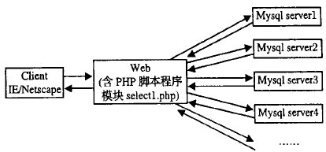
图1.1数据库架构图

如图1.3.1所示，用户用浏览器通过Web服务器上的Php脚本语言程序访问各数据库。Web服务器的运行平台既可以是Windows NT/ 2000 ，也可以是UNIX、Linux等支持Php脚本语言的任何系统平台。数据库服务器的运行平台既可与Web服务器的运行平台相同，也可以不同，但运行Web服务器的计算机上需安装有MySQL数据库管理系统的客户端软件^{[7]}。
1.3.4 Ajax
Ajax不是一种新的技术，它是建立在Javaseript、XHtml和Css、DoM、XMLHttpReuest、XML等大量成熟技术基础之上的一项综合技术，或者说是一种新的Web设计方式^{[8]}。Ajax的核心是JavaScript对象XmlHttpRequest。该对象在Internet Explorer 5中首次引入，它是一种支持异步请求的技术。简而言之，XmlHttpRequest使您可以使用JavaScript向服务器提出请求并处理响应，而不阻塞用户。对于Ajax的技术内涵，其概念的提出者G拼ett描述为以下几个方面:使用XMLHttpRequest对象实现与服务器的异步通信;使用JavascriPt操作DOM(DoeumentObjeetModel)实现动态显示和交互;使用XML和XSLT进行数据交换及相关操作;使用XHtml和CSS实现标准化的呈现界面;使用JavascriPt将XHtml、DOM、XML、XMLHttpRequest绑定在一起^{[9]}。
1.3.5 Http协议
即超文本传送协议一种详细规定了浏览器和万维网服务器之间互相通信的规则，通过因特网传送万维网文档的数据传送协议。Http是基于客户服务器模式，且面向连接的。典 型的事务处理有如下的过程：
（1）客户与服务器建立连接；
（2）客户向服务器提出请求；
（3）服务器接受请求，并根据请求返回相应的文件作为应答；
（4）客户与服务器关闭连接。
客户与服务器之间的Http连接是一种一次性连接，它限制每次连接只处理一个请求，当服务器返回本次请求的应答后便立即关闭连接，下次请求再重新建立连接。这种一次性连接主要考虑到WWW服务器面向的是Internet中成千上万个用户，且只能提供有限个连 接，故服务器不会让一个连接处于等待状态，及时地释放连接可以大大提高服务器的执行效率^{[10]}。
1.3.6 正则表达式
在计算机科学中，是指一个用来描述或者匹配一系列符合某个句法规则的字符串的单个字符串。正则表达式的形式为/匹配模式/，其中位于”/”定界符之间的部分就是将要在目标对象中进行匹配的模式。用户只要把希望查找匹配对象的模式内容放入”/”定界符之间即可。 为了能够更加灵活的定制模式内容，正则表达式提供了专门的“元字符”。
所谓元字符就是指那些在正则表达式中具有特殊意义的专用字符，可以用来规定其前导字符（即位于元字符前面的字符）在目标对象中的出现模式。较为常用的元字符包括：”+”;”*”，以及”?”。 其它主要元字符的使用方式如下：\s 用于匹配单个空格符，包括 tab 键和换行符；\S用于匹配除单个空格符之外的所有字符；\d 用于匹配从 0 到 9 的数字；\w 用于匹配字母，数字或下划线字符；\W 用于匹配所有与\w不匹配的字符^{[11]}。正则表达式的优点是简洁，结构化，它提供了一种从字符集合着那个搜寻特定字符串的机制^{[12]}。它可以让用户通过使用一系列的特殊字符构建匹配模式，然后把匹配模式与数据文件、程序输入等目标对象进行比较，根据目标对象中是否包含匹配模式，执行相应的程序^{[13]}。正则表达式有以下几个主要功能，用于测试字符串的某个模式是否有效。如测试一个字符串是否符合 E-mail 的模式。替换文本功能，用于在文档中使用匹配模式来标识特定文字，然后将其删除或进行替换。提取子串功能，用于根据模式匹配，从字符串中提取一个子字符串。
1.3.7 Java反射机制
反射是指一个系统表述和改变自身行为的能力。反射还以一个原则性很强的方式来支持系统的内省(Introspection)和调整， 以及系统在不同环境下的配置和重配置的能力^{[14]}。Java反射机制由被称为元层体系结构^{[15]}的两部分内容来共同作用: 元层 (M eta Level) 和基层(Base Level)。元层由元对象组成 ， 用于描述类本身而不是它们的用法。元层对象由元对象协议MOP(M eta Object Protocol)来规约; 基层用于定义应用逻辑， 使用元对象来实现。Java并不属于动态语言， 但 Java的反射机制在一定程度上实现了动态功能。Java1. 1扩展了 Class类， 提供了 Java反射机制。Java的反射机制允许程序运行时动态地加载一个类， 生成该对象的实例和调用该实例的方法， 这个特性使得我们在设计应用程序时可以使用反射机制实现动态地加载变化的部分， 这样减少了程序的耦合性， 提高了软件复用性。
1.3.8 线程池
线程池是一种多线程处理形式，处理过程中将任务添加到队列，在创建线程后自动启动这些任务。它是组织服务器应用的有效工具，可以提高系统的响应速度和整体性能^{[16]}。
线程池技术的优点:
(1)可以控制产生线程的数量。通过预先创建一定数量的工作线程并限制其数量，控制线程对象的内存消耗。
(2)降低系统开销和资源消耗。通过对多个请求重用线程，线程创建、销毁的开销被分摊到了多个请求上^{[17]}。另外通过限制线程数量，降低虚拟机在垃圾回收方面的开销。
(3)提高系统响应速度。线程事先已被创建，请求到达时可直接进行处理，消除了因线程创建所带来的时间延迟，另外多个线程可以并发处理。
1.3.9 爬虫
网络爬虫（Web Crawler），又称为网络蜘蛛（Web Spider）或 Web 信息采集器，是一个自动下载网页的计算机程序或自动化脚本，是搜索引擎的重要组成部分。网络爬虫通常从一个称为种子集的 URL 集合开始运行，它首先将这些 URL 全部放入到一个有序的待爬行队列里，按照一定的顺序从中取出 URL 并下载所指向的页面，分析页面内容，提取新的 URL 并存入待爬行 URL 队列中，如此重复上面的过程，直到 URL 队列为空或满足某个爬行终止条件，从而遍历 Web^{[18]}。
网络爬虫按照系统结构和实现技术，大致可以分为以下几种类型：通用网络爬虫、聚焦网络爬虫、增量式网络爬虫、深层网络爬虫。实际的网络爬虫系统通常是几种爬虫技术相结合实现的^{[19]}。
网络爬虫的搜索策略:
(1)IP 地址搜索策略
IP 地址搜索策略是先给爬虫一个起始的 IP 地址，然后根据 IP 地址以递增的方式搜索本IP地址段后的每一个地址中的文档，它完全不考虑各文档中指向其它 Web 站点的超级链接地址。这种搜索策略的优点是搜索比较全面，因此能够发现那些没被其它文档引用的新文档的信息源；但是缺点是不适合大规模搜索。
深度优先搜索策略
深度优先搜索是一种在开发爬虫早期使用较多的方法。它的目的是要达到被搜索结构的叶结点(即那些不包含任何超链的 Html文件)。例如，在一个 Html 文件中，当一个超链被选择后，被链接的Html文件将执行深度优先搜索，也就是说在搜索其余的超链结果之前必须先完整地搜索单独的一条链。深度优先搜索沿着 Html文件上的超链走到不能再深入为止，然后返回到某一个 Html 文件，再继续选择该Html 文件中的其他超链。当不再有其他超链可选择时，说明搜索已经结束。
(3)宽度优先搜索策略
宽度优先搜索的过程是先搜索完一个 Web 页面中所有的超级链接，然后再继续搜索下一层， 直到底层为止。例如，一个 Html文件中有三个超链，选择其中之一并处理相应的 Html文件，然后不再选择第二个HTM文件中的任何超链， 而是返回并选择第二个超链，处理相应的Html文件，再返回，选择第三个超链并处理相应的 Html 文件。当一层上的所有超链都已被选择过，就可以开始在刚才处理过的HIM文件中搜索其余的超链^{[20]}。
第二章 软件整体架构与环境

2.1 整体架构
如图2.1系统可分为大规模Java多线程爬虫模块，与Php模拟登录爬虫模块;
通过编写Java多线程爬虫，通过网页的形式将各类新闻的Html源码抓去过来，通过正则分析取出我们需要的信息分类入库。另外一些特殊的比如绩点，课表，需要登陆后才能看到的信息，由于我们也没有用户的数据库，所以需要编写Php模拟登录小型爬虫，模拟浏览器的session底层回话过程达到爬去绩点课表这些特殊信息。

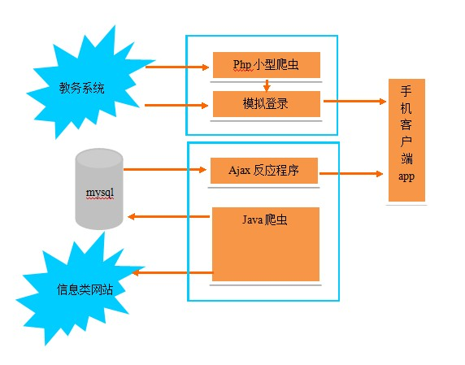
图2.1系统整体架构图

2.1.1 Java多线程爬虫模块划分与功能
- 后台程序可多线程的实时抓取各个学校的数据，待抓取的数据可以由系统管理员通过一定的配置自定义，抓取后数据经过简单的处理进入数据库中；
- 服务器前端程序可在接到客户端请求从数据库中读出相关数据，返回给客户端，服务器和客户端之间通信通过Http协议以rest-like webservice进行；
- 服务器前端程序具有良好的可扩展性，可以适用于今后的学校以及信息项目等功能的增加；
- 服务器端允许用户注册账号（或手机号）合法用户存取配置（高级功能）；
- 服务器端对用户账户的攻击和对系统本身的攻击均有一定的防御能力。
- 服务器端具有后台配置和管理功能，能够手工增删消息等
2.1.2 Php模拟登录爬虫模块
- 服务器端Php程序具有返回单次会话的教务处验证码给用户填写的功能
- 服务器端具有凭借用户输入的用户名密码，进行模拟浏览器的Http请求，实现登录获取到教务信息的Html源码的功能。
- 服务器端具有使用正则表达式解析Html源码为正式文字信息的功能。
- 服务器端具有整理数据为json，通过webservice响应客户端ajax请求的功能。
- 服务器端Php程序具有一套解析Html表格的解析算法，方便解析出课表信息。

2.2 安装环境
安装分为两块，Java爬虫的环境及Php程序的环境，下面分开图文详解。
2.2.1 Java爬虫环境
1.JDK1.6的下载
JDK现在最新版本是JDK1.6，现在Sun的JDK也推出了好多新的组合，例如JDK 6 Update10 with J2EE， JDK 6 Update 10 with Netbeans。
2.JDK1.6的安装
安装JDK很简单，只需要按照安装向导一步一步进行即可。
3.JDK1.6安装图解之设置环境变量
安装Java JDK1.6最重要的也是最容易出错的是设置环境变量。一共需要设置3个环境变量：Path，Classpath和Java_Home（大小写无所谓）。
Windows系统中设置环境变量如图2.2：
右击“我的电脑”，选择“属性”。
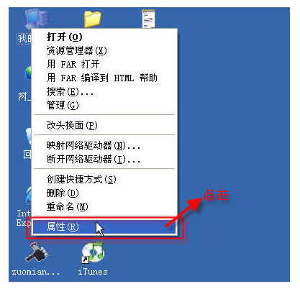
图2.2我的电脑属性

点击“高级”选项卡，选择“环境变量”。如图2.3

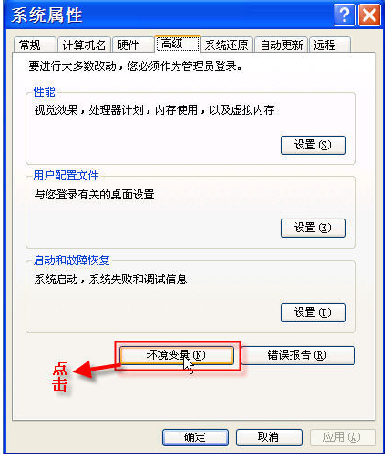
图2.3选择环境变量

在“系统环境变量”中设置上面提到的3个环境变量，如果变量已经存在就选择“编辑”，否则选“新建”。

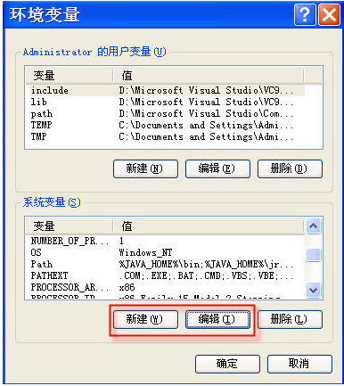
图2.4新建，编辑环境变量

如图2.4：
Java_HOME指明JDK安装路径，就是刚才安装时所选择的路径（假设安装在D:\jdk1.4），此路径下包括lib，bin，jre等文件夹（此变量最好设置，因为以后运行tomcat，Eclipse等都需要依靠此变量）。
Path使得系统可以在任何路径下识别Java命令，设为：%Java_HOME%\bin;%Java_HOME%\jre\bin
CLASSPATH为Java加载类(class or lib)路径，只有类在classpath中，Java命令才能识别，设为：.;%Java_HOME%\lib;%Java_HOME%\lib\tools.jar (要加.表示当前路径)
特别注意：
◆环境变量值的结尾没有任何符号，不同值之间用；隔开（unix中用:）。
◆CLASSPATH变量值中的.表示当前目录。
4.Mysql驱动包的安装
去官方下载jdbc的mysql驱动包，将mysql驱动包加入环境变量，或直接解压到代码目录下，确保Java爬虫模块能使用驱动即可。
5.Mysql驱动包的安装
环境搭好后在dos下(linux下在shell中)运行Java爬虫main程序，以后台运行。
2.2.2 Php模拟登录环境
web端需要运行在 apache服务器环境下，需要Php的支持，以及mysql的支持。
可以一一配置，这边推荐使用wamp，一款集成apache+Php+mysql的windows下集成开发环境，由德国人发明，深受开发人员的喜爱。一健安装即可，若安装在D：wamp目录下，则将web程序源文件解压到D：/wamp/www/目录下。最后的目录结构为D:/wamp/www/infoT，打开浏览器输入localhost/infoT即可看见效果。
1.下载
wamp5 2.1集成包下载地址：Http://www.Php100.com/ 将集成包下载到桌面，解压后如图2.5：

图2.5图标

2.安装
①如图2.6双击解压后的WampServer2.1a-x32.exe文件→Next(下一步)；
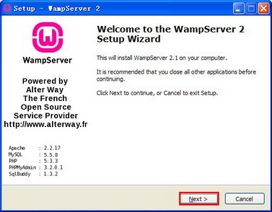
图2.6安装图
②如图2.7 选择“I accept the agreement”→Next；
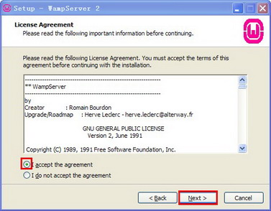
图2.7同意协议

③选择安装目录D盘→Next→是；
④如图2.8 钩选“桌面快捷方式”“快捷启动方式”→Next；
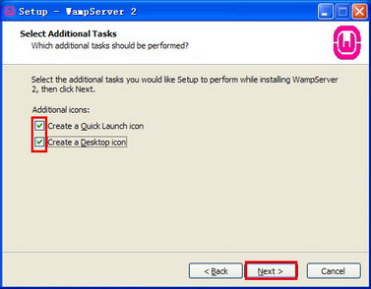
图2.8是否创建开始菜单和桌面的程序

⑤如图2.9 Install(安装)；
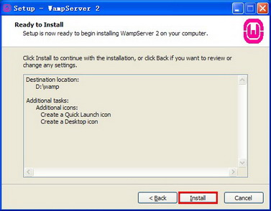
图2.9点击安装

⑥如图2.10选择默认浏览器→打开；
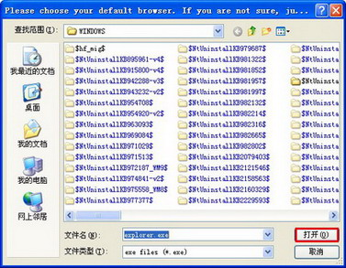
图2.10选择默认浏览器

⑦如图2.11输入邮箱地址：354376900@qq.com →Next；
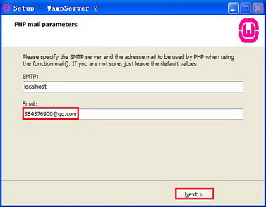
图2.11设定邮箱

⑧如图2.12 选中Launch WampServer 2 now(现在就启动)→Finish(完成)。
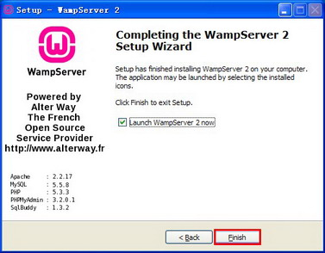
图2.12启动程序

WampServer启动后右下角任务栏中会出现图标，图标不同代表不同的运行状态。
服务未启动；
已启动，离线状态；
已启动，在线状态

2.3数据库设计
数据库使用轻便的myql。一共分为四张表。其中cmvp_school用来区分各个学校，cmvp_type用来区分四种信息类别，cmvp_info用来存放抓取好的信息。cmvp_reptile用来录入爬虫配置信息，以及对爬虫的调用。
2.3.1数据库名称
数据库的名称为cmvp_injupt，使用cmvp作为数据库的前缀避免被其他同名数据库影响。
2.3.2数据表结构设计
- 学校表cmvp_school

中文名 | 字段名 | 字段类型 | 非空 | 主键？ | 备注
学校ID | school_id | Varchar(80) | Y | y | 使用招生代码
学校名称 | school_name | Varchar(80) | Y
所属省 | school_province | Varchar(80)
所属市 | school_city | Varchar(80)
所属区 | school_area | Varchar(80)

- 类别表cmvp_type

现暂定为4个类别 1 教务处新闻 2 bbs论坛 3 学校新闻 4 各类活动

建议客户端与服务端交流时 就传前面的id号 来代表相应的类别

中文名 | 字段名 | 字段类型 | 非空 | 主键？
类别ID | Type_id |  |  | Y
类别名 | Type_name

- 信息表cmvp_info

中文名 | 字段名 | 字段类型 | 非空 | 主键？ | 备注
信息ID | Info_id | Int | Y | Y | 主键
信息标题 | Info_title | Varchar(200) | Y
信息url | Info_url | Varchar(200)
信息正文 | Info_detail | varchar(1000)
时间 | Info_time | Int |  |  | 从1970.1.1 0:00至今的毫秒数
作者 | Info_author | varchar(30)
学校标识 | Info_schoolid | Int | Y |  | 信息所属学校在cmvp_school表的id
类别标识 | Info_typeid | varchar(30) |  |  | 此处为类别表的  类别id Type_id

- 爬虫表cmvp_reptile

中文名 | 字段名 | 字段类型 | 非空 | 主键？ | 备注
id | id | Int | Y | Y | 主键
所属类别id | Type_id | int | Y |  | 此处为类别表的  类别id Type_id
所属学校id | School_id | Int | y
时间标示 | periodnum_temp | int
时间标示2 | periodnum | int |  |  | 此字段用于管理爬虫的爬取频率，比如periodnum为4代表是4*30分钟爬一次。具体实现为Java爬虫每30分钟读一次，刚开始两个表示都是4，然后每次标示1都减1为0时开始处理。从而实现定时爬取。
处理的类名 | type_class | varchar(80) | y
类别处理url | type_url | varchar(80) | y |  | 列表页的url其余具体页面的url由程序自动获取

第三章 Java多线程爬虫模块详细设计

3.1 Java模块整体结构
如图3.1，Java爬虫采用模版工厂的设计模式确保爬虫的可定制性，通过这种方式，以后需要获取新的校园信息类别时，只需要编写相应的模版代码，编译上传至服务器即可。使用这种方法，系统升级时，只需要上传模板类，而不会影响爬虫的运行，实现了真正的热部署。此外通过事务管理模块，可以最大程度上确保数据的一致性，要么一起写入数据库要么出错回滚。

图3.1Java爬虫结构图

3.2子模块划分
爬虫程序主要分为六个子模块：
- 爬虫管理模块：负责运行后读取配置文件、模版的调用，初始化程序运行的必要条件，及调用工作线程；
- 线程池模块：采用Java维护20个数据库连接线程确保效率；
- 数据库连接模块：用于对JDBC进行简单的再封装，方便使用；
- 数据整理模块：用于对信息的封装生成事务状sql交给数据库处理提高性能
- 摸板工厂模块：不同的类别调用不同的class处理，也便于后期维护。
- 主程序模块：负责线程的守护，及定时操作。

3.3爬虫操作流程
如图3.2Java爬虫采用工厂方式，读取数据库配置，调用模版类独立处理各个学校信息。

数据库
根据配置使用模版类生成对象

是否有空闲的线程
获取线程进行处理
事务sql入库
等待几秒
向线程池索取线程

图3.2 Java爬虫流程图

如图3.3数据配置表cmvp_reptile为：

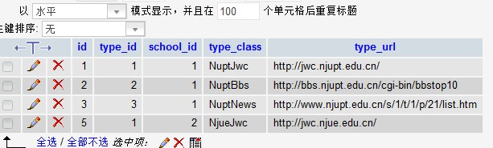
图3.3 数据配置表案例

爬虫管理模块先读取数据库配置，获取到要处理的列表页url（type_url）及模版类名(type_class)
存入数组中，然后使用Java的反射机制（class.forname）生成相应的模版类的对象，然后去线程池获取空闲线程，若没有则等待几秒后再试，获取到线程后调用对象方法处理特定页，将获取到的结果放入事务处理数组，等所有爬取工作完成后，进行事务状sql一并入库，不紧效率高，同时在发生错误时可以有效的回滚，确保信息的安全稳定性。

3.4爬虫的管理
系统提供了对已有爬虫模版的管理，虽然没有实现相应的web管理界面，但是开发了接口。如图3.4
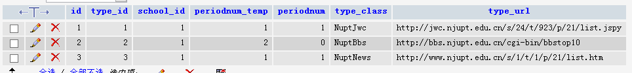图3.4 爬虫表案例

爬虫每半小时会调用激活的模版类爬取一遍爬虫的数据表中的periodnum用来控制是否爬取和频率。0代表不再爬取而其他数字代表半小时的倍数，比如1代表此模板半小时会爬取一次，2代表一小时爬取一次。实现方式并不复杂，注意periodnum_temp这个字段，这是个参考字段，实际上爬虫调度程序每半个小时会自动扫描数据库，如果发现periodnum_temp不为0就会将值减1，若为0则开始执行此模版类，同时会将periodnum_temp设为对应的periodnum的值，这样就达到了控制频率的目的。也就是说如果直接收到设置periodnum_temp为0，此模板会立即调用。
第四章 Php模拟登录程序的详细设计

4.1 Php模拟登录程序结构
如图4.1Php模拟登录程序采用模拟浏览器底层Http协议的方式达到一种代理式的登录过程，采用这种方法，不会对原有程序造成任何影响。对于第三方的信息获取App的开发有很强的意义，算是一种创新的思路。

Cookie文件
验证码模块
客户端
教务处
curl登录模块
Curl爬虫模块
用户名密码
验证码图片
Cookie(sessionid)
Cookie(sessionid)
信息源代码
信息处理提取模块
Json数据

图4.1 Php模拟登录程序结构图

4.2 Php模拟登录程序子模块划分
Php模拟登录程序分为四个子模块：
- 验证码模块：负责请求目标网站的验证码，并且处理后以png格式返回
- Curl登录模块：负责获取用户输入的用户名密码及验证码向登录地址发送Http请求，并截取成功后的Http头中的cookie信息写入cookie文件。
- Curl爬虫模块：负责向目标网站写入cookie获取信息的Html源码。
- 信息处理提取模块：用于对信息Html源码的处理，包括正则匹配出文字，以及table的解析算法

4.3 Php模拟登录程序操作流程
客户端
获取验证码处理返回
验证是否正确
写入cookie并获取到Html源码
源码处理返回
提取Html提示信息
填写用户名密码

图4.2 Php模拟登录流程图

如图4.2首先客户端向服务器发送Http请求，服务器通过爬虫返回png格式的验证码图片给客户端，客户端展示给用户看，用户填写好验证码，以及用户名，密码后使用Http协议，post给服务端，服务端使用这些数据向原教务处地址发送登录请求，并截取出cookie保存，同时使用此cookie获取到绩点，课程表这些网页源代码，之后使用处理模块的正则匹配，匹配出有用的信息以json格式返回数据.

软件实验结果

5.1 Java爬虫获取的信息
环境准备好后，在控制台输入命令运行程序主函数后Java爬虫就开始了工作。默认是每半小时爬取一次。
最后的结果会自动写入mysql数据库的info表中，如图5.1:(这边使用Phpmyadmin展示数据)

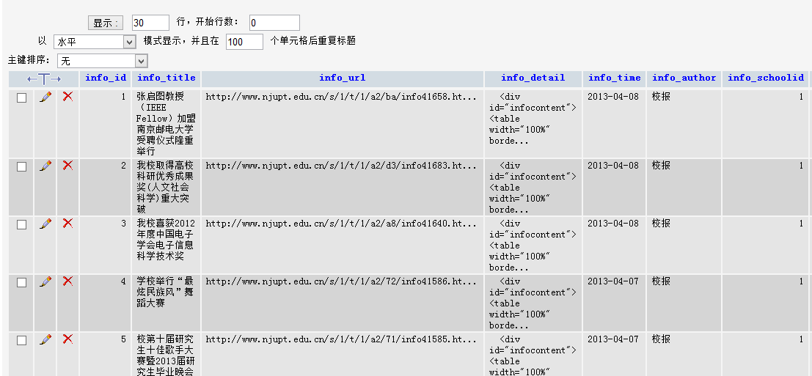
图5.1 信息表案例

同时为了配合客户端的查询，所以使用Php编写了webservice接口。通过Http请求，这边会返回json格式的信息内容。
如访问Http://localhost/infoT/reajax.Php?getarticles=1&category=1&scid=1就会返回最新的新闻类信息标题列表。category代表信息类别，在数据表那边可以看到定义，scid代表学校id.目前只有南邮。
返回结果如下：
[{"article_id":"15"，"article_title":"\u3010\u8003\u8bd5\u4e2d\u5fc3\u3011\u5357\u4eac\u90ae\u7535\u5927\u5b662012\u7ea7\u300a","article_time":"2013-04-09 ","article_author":"\u6559\u52a1\u5904","article_summary":" \u4e00\u3001\u8003\u8bd5\u65e5\u671f\u3001\u5730\u70b9 1\u30012012\u7ea7\u5b66\u751f\uff1a\u5b9a\u4e8e2013\u5e744\u670824\u65e5\u30015\u67085\u65e5\u5728\u8ba1\u7b97\u673a\u5b66\u9662\u8ba1\u7b97\u4e2d\u5fc3A\u673a\u623f\uff08\u65592\uff0d225\u81f3\u65592"},{"article_id":"16","article_title":"\u3010\u7efc\u5408\u79d1\u3011\u5173\u4e8e\u7f8e\u56fd\u52a0\u5dde\u5bcc\u4e50\u6566\u5dde","article_time":"2013-04-03 ","article_author":"\u6559\u52a1\u5904","article_summary":" \u5404\u5b66\u9662\uff08\u90e8\uff09\uff1a\u6211\u6821\u73b0\u5f00\u5c55\u7f8e\u56fd\u52a0\u5dde\u5bcc\u4e50\u6566\u5dde\u7acb\u5927\u5b662013\u79cb\u5b63\u5b66\u671f\u5927\u5b66\u751f\u6d77\u5916\u5b66\u4e60\u9879\u76ee\u7533\u8bf7\u5de5\u4f5c\uff1a\u4e00\u3001\u57f9\u517b\u5f62\u5f0f\u5b66\u751f\u8d74\u7f8e\u56fd"}]

然后通过具体的文章id就可以访问到文章的详细信息了
访问Http://localhost/infoT/reajax.Php?getinfo=1&aid=15
返回:
{"0":"15","info_id":"15","1":"\u3010\u8003\u8bd5\u4e2d\u5fc3\u3011\u5357\u4eac\u90ae\u7535\u5927\u5b662012\u7ea7\u300a\u8ba1\u7b97\u673a\u5e94\u7528\u57fa\u7840\u80fd\u529b\u8003\u6838\u300b\u4e0a\u673a\u8003\u8bd5\u901a\u77e5","info_title":"\u3010\u8003\u8bd5\u4e2d\u5fc3\u3011\u5357\u4eac\u90ae\u7535...","2":"Http:\/\/jwc.njupt.edu.cn\/\/s\/24\/t\/923\/a\/41591\/info.jspy","info_url":"Http:\/\/jwc.njupt.edu.cn\/\/s\/24\/t\/923\/a\/41591\/info.jspy","3":”正文”,"4":"2013-04-09 ","info_time":"2013-04-09 ","5":"\u6559\u52a1\u5904","info_author":"\u6559\u52a1\u5904","6":"1","info_schoolid":"1","7":"1","info_typeid":"1"}

5.2 Php模拟登录小型爬虫获取的信息
模拟登录需要客户端的配合，首先访问服务端会返回一个验证码给客户端，客户端通过post请求服务端程序，将用户验证码与用户名密码发给服务器端，服务器端就可以返回json格式的数据给客户端了。
访问http://localhost/infoT/login.php?act=authcode可以获取到此次会话的验证码，然后使用post请求发送用户输入的验证码，用户名，密码到
http://localhost/infoT/login.Php?act=login&code="+code+"&type="+type+"&user="+user+"&pass="+pass
会得到json格式的数据:
Status代表登录的结果，1代表成功，2代表用户名密码错误，3代表验证码错误.
Data是返回的数据，里面gp是绩点，kcb是课程表.
"{"status":1,"data":{"gp":[["2010-2011","1","B0800022S","大学英语Ⅱ","必修","&nbsp;","3","2.90","79","0","&nbsp;","&nbsp;","外国语学院","&nbsp;","0"],["2010-2011","1","00X010002","大学语文","任选","全校任选课","2.0","&nbsp;","优秀","0","&nbsp;","&nbsp;","经济与管理学院","&nbsp;","0"]}"

结束语
这个课题从开始开发到现在经历了三个多月，遇到了很多困难.虽然不是什么大项目，但是麻雀虽小五脏俱全。线程池，模拟登陆等等技术都是学校课本学不到的知识，需要不断的课外拓展，通过此课题可以了解比较新的业内技术。由于学校不会开放数据库给我们，所以才会另辟蹊径想到了这么个讨巧的方法，实际上通过Java爬虫，Php模拟登录爬虫，我们实现了一套浏览器的解析页面，和session会话的底层功能，通过这种方式实现的消息获取，对原有的学校校园网安全不会产生任何影响。具有更多的通用性，对于无法获得元数据库的第三方应用，这种实现方式还是很值得使用的。
项目的最终成果是以webservice的形式存在的，通过Http请求服务器的接口可以得到想要的json格式的数据。当然由于时间精力有限，项目上还是存在着很多不足，比如Java爬虫默认是每半小时爬取一次，没有制作相应的web管理界面来管理这些爬虫类，用于设定爬取间隔还有爬取的类别。另外，模拟登录只是针对了学校的教务处管理系统，由于学校的账户不是通用的，所以对于其他学校的系统，还需要从新制作爬取程序，这方面没有真正做到统一封装，当然现阶段只需要教务管理系统就好了，其他以后再完善。

致 谢
首先感谢指导教师霍老师，由于实习的原因，经常请假.很多次的讨论会都没有参加，但霍老师还是细心的通过电话，邮件等途径跟我沟通，确保我不掉队，同时经常在我们思路不对时及时纠正我们的错误，确保了项目的最终实现。然后要感谢我的组员，还是由于实习经常不在，感谢艺山同学经常提醒我各类毕设注意事项。最后感谢学校对我四年的培养，我从一个普普通通的高中毕业生，到现在的淘宝前端开发工程师。我为南邮自豪。
参考文献
[1]吴炜. 拥抱物联网、云计算和移动互联网的时代——中关村论坛新兴信息技术产业专场选粹[J]. 中关村,2011,32(1):25-26.
[2]刘珏. 基于WAMP的校园招生信息平台设计与实现[J]. 软件导刊,2013,12(1):98-99.
[3]wamp使用介绍[OL] . Http://baike.baidu.com/view/1135708.htm.2013-03-16.
[4]Bisson S., An introduction to Php[J], Application Development Advisor, May 2008,6(4):38-41.
[5]Gamrat B., Php and preprocessed Web pages[J], Dr.Dobb's Journal, January 2006,31(1)：46-48.
[6]孙辉. MySQL查询优化的研究和改进[D].华中科技大学,2007,2-3.
[7]冯祖洪. MySQL的分布式数据库访问法[J]. 计算机应用,2007,33(8):4-6.
[8]朱华旻. AJAX在WEB开发中的应用研究[D].哈尔滨工程大学,2009:4-5.
[9]夏慧军,魏雪辉.深入浅出Ajax[M].北京:电子工业版社,2007:42-45.
[10]蔡皖东. Http协议的传输机制与超文本链的研究[J]. 微电子学与计算机,1997,14(4):48-51.
[11]张静,张妍. 正则表达式及其在信息抽取中的应用[J]. 电脑知识与技术,2009,51(5):38-39.
[12]The Single Unix Specification,Version2[OL].Http://www.opengroup.org/onlinepubs/.2012-4
-15.
[13]吕晓波.正则表达式使用详解[OL].Http://dev.csdn.net/article/8/8254.shtm.2010-3-19.
[14]Sejong Oh, RaviS Sandhu. A model for roleadm in istration using organization structure[ D] . SACM AT, 2002: 15-16.
[15]王瑜, 卿斯汉. 一种新的访问控制模型-TBPM R BAC [J] . 计算机科学, 2005, 32(2): 169-172.
[16]王华,马亮,顾明. 线程池技术研究与应用[J]. 计算机应用研究,2005,21(11):141-142.
[17]陈明.基于进化遗传算法的优化计算[J].软件学报,2009,9(11) : 876-879.
[18]J. Cho. Crawling the web: Discovery and Maintenance of Large-scale Web Data [D]. L.A.: Stanford University, 2008:3-4.
[19]孙立伟,何国辉,吴礼发. 网络爬虫技术的研究[J]. 电脑知识与技术,2010,6(10):4112-4115.
[20]蔡笑伦. 网络爬虫技术的发展趋势[J]. 科技信息,2010,32(2):422-424.

附录A
正则表达式字符表
元字符 | 描述
\ | 将下一个字符标记为一个特殊字符、或一个原义字符、或一个向后引用、或一个八进制转义符。例如，“\n”匹配字符“n”。“\\n”匹配一个换行符。序列“\\”匹配“\”而“\(”则匹配“(”。
^ | 匹配输入字符串的开始位置。如果设置了RegExp对象的Multiline属性，^也匹配“\n”或“\r”之后的位置。
$ | 匹配输入字符串的结束位置。如果设置了RegExp对象的Multiline属性，$也匹配“\n”或“\r”之前的位置。
* | 匹配前面的子表达式零次或多次。例如，zo*能匹配“z”以及“zoo”。*等价于{0,}。
+ | 匹配前面的子表达式一次或多次。例如，“zo+”能匹配“zo”以及“zoo”，但不能匹配“z”。+等价于{1,}。
? | 匹配前面的子表达式零次或一次。例如，“do(es)?”可以匹配“does”或“does”中的“do”。?等价于{0,1}。
{n} | n是一个非负整数。匹配确定的n次。例如，“o{2}”不能匹配“Bob”中的“o”，但是能匹配“food”中的两个o。
{n,} | n是一个非负整数。至少匹配n次。例如，“o{2,}”不能匹配“Bob”中的“o”，但能匹配“foooood”中的所有o。“o{1,}”等价于“o+”。“o{0,}”则等价于“o*”。
{n,m} | m和n均为非负整数，其中n<=m。最少匹配n次且最多匹配m次。例如，“o{1,3}”将匹配“fooooood”中的前三个o。“o{0,1}”等价于“o?”。请注意在逗号和两个数之间不能有空格。
? | 当该字符紧跟在任何一个其他限制符（*,+,?，{n}，{n,}，{n,m}）后面时，匹配模式是非贪婪的。非贪婪模式尽可能少的匹配所搜索的字符串，而默认的贪婪模式则尽可能多的匹配所搜索的字符串。例如，对于字符串“oooo”，“o+?”将匹配单个“o”，而“o+”将匹配所有“o”。
.点 | 匹配除“\n”之外的任何单个字符。要匹配包括“\n”在内的任何字符，请使用像“[\s\S]”的模式。
(pattern) | 匹配pattern并获取这一匹配。所获取的匹配可以从产生的Matches集合得到，在VBScript中使用SubMatches集合，在JScript中则使用$0…$9属性。要匹配圆括号字符，请使用“\(”或“\)”。
(?:pattern) | 匹配pattern但不获取匹配结果，也就是说这是一个非获取匹配，不进行存储供以后使用。这在使用或字符“(|)”来组合一个模式的各个部分是很有用。例如“industr(?:y|ies)”就是一个比“industry|industries”更简略的表达式。
(?=pattern) | 正向肯定预查，在任何匹配pattern的字符串开始处匹配查找字符串。这是一个非获取匹配，也就是说，该匹配不需要获取供以后使用。例如，“Windows(?=95|98|NT|2000)”能匹配“Windows2000”中的“Windows”，但不能匹配“Windows3.1”中的“Windows”。预查不消耗字符，也就是说，在一个匹配发生后，在最后一次匹配之后立即开始下一次匹配的搜索，而不是从包含预查的字符之后开始。
(?!pattern) | 正向否定预查，在任何不匹配pattern的字符串开始处匹配查找字符串。这是一个非获取匹配，也就是说，该匹配不需要获取供以后使用。例如“Windows(?!95|98|NT|2000)”能匹配“Windows3.1”中的“Windows”，但不能匹配“Windows2000”中的“Windows”。
(?<=pattern) | 反向肯定预查，与正向肯定预查类似，只是方向相反。例如，“(?<=95|98|NT|2000)Windows”能匹配“2000Windows”中的“Windows”，但不能匹配“3.1Windows”中的“Windows”。
(?<!pattern) | 反向否定预查，与正向否定预查类似，只是方向相反。例如“(?<!95|98|NT|2000)Windows”能匹配“3.1Windows”中的“Windows”，但不能匹配“2000Windows”中的“Windows”。
x|y | 匹配x或y。例如，“z|food”能匹配“z”或“food”。“(z|f)ood”则匹配“zood”或“food”。
[xyz] | 字符集合。匹配所包含的任意一个字符。例如，“[abc]”可以匹配“plain”中的“a”。
[^xyz] | 负值字符集合。匹配未包含的任意字符。例如，“[^abc]”可以匹配“plain”中的“plin”。
[a-z] | 字符范围。匹配指定范围内的任意字符。例如，“[a-z]”可以匹配“a”到“z”范围内的任意小写字母字符。  注意:只有连字符在字符组内部时,并且出两个字符之间时,才能表示字符的范围; 如果出字符组的开头,则只能表示连字符本身.
[^a-z] | 负值字符范围。匹配任何不在指定范围内的任意字符。例如，“[^a-z]”可以匹配任何不在“a”到“z”范围内的任意字符。
\b | 匹配一个单词边界，也就是指单词和空格间的位置。例如，“er\b”可以匹配“never”中的“er”，但不能匹配“verb”中的“er”。
\B | 匹配非单词边界。“er\B”能匹配“verb”中的“er”，但不能匹配“never”中的“er”。
\cx | 匹配由x指明的控制字符。例如，\cM匹配一个Control-M或回车符。x的值必须为A-Z或a-z之一。否则，将c视为一个原义的“c”字符。
\d | 匹配一个数字字符。等价于[0-9]。
\D | 匹配一个非数字字符。等价于[^0-9]。
\f | 匹配一个换页符。等价于\x0c和\cL。
\n | 匹配一个换行符。等价于\x0a和\cJ。
\r | 匹配一个回车符。等价于\x0d和\cM。
\s | 匹配任何空白字符，包括空格、制表符、换页符等等。等价于[ \f\n\r\t\v]。
\S | 匹配任何非空白字符。等价于[^ \f\n\r\t\v]。
\t | 匹配一个制表符。等价于\x09和\cI。
\v | 匹配一个垂直制表符。等价于\x0b和\cK。
\w | 匹配包括下划线的任何单词字符。等价于“[A-Za-z0-9_]”。
\W | 匹配任何非单词字符。等价于“[^A-Za-z0-9_]”。
\xn | 匹配n，其中n为十六进制转义值。十六进制转义值必须为确定的两个数字长。例如，“\x41”匹配“A”。“\x041”则等价于“\x04&1”。正则表达式中可以使用ASCII编码。
\num | 匹配num，其中num是一个正整数。对所获取的匹配的引用。例如，“(.)\1”匹配两个连续的相同字符。
\n | 标识一个八进制转义值或一个向后引用。如果\n之前至少n个获取的子表达式，则n为向后引用。否则，如果n为八进制数字（0-7），则n为一个八进制转义值。
\nm | 标识一个八进制转义值或一个向后引用。如果\nm之前至少有nm个获得子表达式，则nm为向后引用。如果\nm之前至少有n个获取，则n为一个后跟文字m的向后引用。如果前面的条件都不满足，若n和m均为八进制数字（0-7），则\nm将匹配八进制转义值nm。
\nml | 如果n为八进制数字（0-3），且m和l均为八进制数字（0-7），则匹配八进制转义值nml。
\un | 匹配n，其中n是一个用四个十六进制数字表示的Unicode字符。例如，\u00A9匹配版权符号（&copy;）。

附录B

Http协议头的详解
Http（HyperTextTransferProtocol）是超文本传输协议的缩写，它用于传送WWW方式的数据，关于Http 协议的详细内容请参 考RFC2616。Http协议采用了请求/响应模型。客户端向服务器发送一个请求，请求头包含请求的方法、URI、协议版本、以及包含请求修饰符、客户 信息和内容的类似于MIME的消息结构。服务器以一个状态行作为响应，相应的内容包括消息协议的版本，成功或者错误编码加上包含服务器信息、实体元信息以 及可能的实体内容。
通常Http消息包括客户机向服务器的请求消息和服务器向客户机的响应消息。这两种类型的消息由一个起始行，一个或者多个头域，一个只是头域结束的空行和可 选的消息体组成。Http的头域包括通用头，请求头，响应头和实体头四个部分。每个头域由一个域名，冒号（:）和域值三部分组成。域名是大小写无关的，域 值前可以添加任何数量的空格符，头域可以被扩展为多行，在每行开始处，使用至少一个空格或制表符。
通用头域
通用头 域包含请求和响应消息都支持的头域，通用头域包含Cache-Control、 Connection、Date、Pragma、Transfer-Encoding、Upgrade、Via。对通用头域的扩展要求通讯双方都支持此扩 展，如果存在不支持的通用头域，一般将会作为实体头域处理。下面简单介绍几个在UPnP消息中使用的通用头域。
Cache-Control头域
Cache -Control指定请求和响应遵循的缓存机制。在请求消息或响应消息中设置 Cache-Control并不会修改另一个消息处理过程中的缓存处理过程。请求时的缓存指令包括no-cache、no-store、max-age、 max-stale、min-fresh、only-if-cached，响应消息中的指令包括public、private、no-cache、no- store、no-transform、must-revalidate、proxy-revalidate、max-age。各个消息中的指令含义如 下：
Public指示响应可被任何缓存区缓存。
Private指示对于单个用户的整个或部分响应消息，不能被共享缓存处理。这允许服务器仅仅描述当用户的部分响应消息，此响应消息对于其他用户的请求无效。
no-cache指示请求或响应消息不能缓存
no-store用于防止重要的信息被无意的发布。在请求消息中发送将使得请求和响应消息都不使用缓存。
max-age指示客户机可以接收生存期不大于指定时间（以秒为单位）的响应。
min-fresh指示客户机可以接收响应时间小于当前时间加上指定时间的响应。
max-stale指示客户机可以接收超出超时期间的响应消息。如果指定max-stale消息的值，那么客户机可以接收超出超时期指定值之内的响应消息。
Date头域
Date头域表示消息发送的时间，时间的描述格式由rfc822定义。例如，Date:Mon,31Dec200104:25:57GMT。Date描述的时间表示世界标准时，换算成本地时间，需要知道用户所在的时区。
Pragma头域
Pragma头域用来包含实现特定的指令，最常用的是Pragma:no-cache。在Http/1.1协议中，它的含义和Cache- Control:no-cache相同。
请求消息
请求消息的第一行为下面的格式：
MethodSPRequest-URISPHttp-VersionCRLFMethod 表示对于Request-URI完成的方法，这个字段是大小写敏感的，包括OPTIONS、GET、HEAD、POST、PUT、DELETE、 TRACE。方法GET和HEAD应该被所有的通用WEB服务器支持，其他所有方法的实现是可选的。GET方法取回由Request-URI标识的信息。 HEAD方法也是取回由Request-URI标识的信息，只是可以在响应时，不返回消息体。POST方法可以请求服务器接收包含在请求中的实体信息，可 以用于提交表单，向新闻组、BBS、邮件群组和数据库发送消息。
SP表示空格。Request-URI遵循URI格式，在此字段为星 号（*）时，说明请求并不用于某个特定的资源地址，而是用于服务器本身。Http- Version表示支持的Http版本，例如为Http/1.1。CRLF表示换行回车符。请求头域允许客户端向服务器传递关于请求或者关于客户机的附加 信息。请求头域可能包含下列字段Accept、Accept-Charset、Accept- Encoding、Accept-Language、Authorization、From、Host、If-Modified-Since、If- Match、If-None-Match、If-Range、If-Range、If-Unmodified-Since、Max-Forwards、 Proxy-Authorization、Range、Referer、User-Agent。对请求头域的扩展要求通讯双方都支持，如果存在不支持的请 求头域，一般将会作为实体头域处理。
典型的请求消息：
GET Http://download.microtool.de:80/somedata.exe
Host: download.microtool.de
Accept:*/*
Pragma: no-cache
Cache-Control: no-cache
Referer: Http://download.microtool.de/
User-Agent:Mozilla/4.04[en](Win95;I;Nav)
Range:bytes=554554-
上例第一行表示Http客户端（可能是浏览器、下载程序）通过GET方法获得指定URL下的文件。棕色的部分表示请求头域的信息，绿色的部分表示通用头部分。
Host头域
Host头域指定请求资源的Intenet主机和端口号，必须表示请求url的原始服务器或网关的位置。Http/1.1请求必须包含主机头域，否则系统会以400状态码返回。
Referer头域
Referer 头域允许客户端指定请求uri的源资源地址，这可以允许服务器生成回退链表，可用来登陆、优化cache等。他也允许废除的或错误的连接由于维护的目的被 追踪。如果请求的uri没有自己的uri地址，Referer不能被发送。如果指定的是部分uri地址，则此地址应该是一个相对地址。
Range头域
Range头域可以请求实体的一个或者多个子范围。例如，
表示头500个字节：bytes=0-499
表示第二个500字节：bytes=500-999
表示最后500个字节：bytes=-500
表示500字节以后的范围：bytes=500-
第一个和最后一个字节：bytes=0-0,-1
同时指定几个范围：bytes=500-600,601-999
但是服务器可以忽略此请求头，如果无条件GET包含Range请求头，响应会以状态码206（PartialContent）返回而不是以200 （OK）。
User-Agent头域
User-Agent头域的内容包含发出请求的用户信息。
响应消息
响应消息的第一行为下面的格式：
Http-VersionSPStatus-CodeSPReason-PhraseCRLF
Http -Version表示支持的Http版本，例如为Http/1.1。Status- Code是一个三个数字的结果代码。Reason-Phrase给Status-Code提供一个简单的文本描述。Status-Code主要用于机器自 动识别，Reason-Phrase主要用于帮助用户理解。Status-Code的第一个数字定义响应的类别，后两个数字没有分类的作用。第一个数字可 能取5个不同的值：
1xx:信息响应类，表示接收到请求并且继续处理
2xx:处理成功响应类，表示动作被成功接收、理解和接受
3xx:重定向响应类，为了完成指定的动作，必须接受进一步处理
4xx:客户端错误，客户请求包含语法错误或者是不能正确执行
5xx:服务端错误，服务器不能正确执行一个正确的请求
响应头域允许服务器传递不能放在状态行的附加信息，这些域主要描述服务器的信息和 Request-URI进一步的信息。响应头域包含Age、Location、Proxy-Authenticate、Public、Retry- After、Server、Vary、Warning、WWW-Authenticate。对响应头域的扩展要求通讯双方都支持，如果存在不支持的响应头 域，一般将会作为实体头域处理。
典型的响应消息：
Http/1.0200OK
Date:Mon,31Dec200104:25:57GMT
Server:Apache/1.3.14(Unix)
Content-type:text/Html
Last-modified:Tue,17Apr200106:46:28GMT
Etag:"a030f020ac7c01:1e9f"
Content-length:39725426
Content-range:bytes554554-40279979/40279980
上例第一行表示Http服务端响应一个GET方法。棕色的部分表示响应头域的信息，绿色的部分表示通用头部分，红色的部分表示实体头域的信息。
Location响应头
Location响应头用于重定向接收者到一个新URI地址。
Server响应头
Server响应头包含处理请求的原始服务器的软件信息。此域能包含多个产品标识和注释，产品标识一般按照重要性排序。
实体
请求消息和响应消息都可以包含实体信息，实体信息一般由实体头域和实体组成。实体头域包含关于实体的原信息，实体头包括Allow、Content- Base、Content-Encoding、Content-Language、 Content-Length、Content-Location、Content-MD5、Content-Range、Content-Type、 Etag、Expires、Last-Modified、extension-header。extension-header允许客户端定义新的实体 头，但是这些域可能无法未接受方识别。实体可以是一个经过编码的字节流，它的编码方式由Content-Encoding或Content-Type定 义，它的长度由Content-Length或Content-Range定义。
Content-Type实体头
Content-Type实体头用于向接收方指示实体的介质类型，指定HEAD方法送到接收方的实体介质类型，或GET方法发送的请求介质类型 Content-Range实体头
Content-Range实体头用于指定整个实体中的一部分的插入位置，他也指示了整个实体的长度。在服务器向客户返回一个部分响应，它必须描述响应覆盖的范围和整个实体长度。一般格式：
Content-Range:bytes-unitSPfirst-byte-pos-last-byte-pos/entity-legth
例如，传送头500个字节次字段的形式：Content-Range:bytes0- 499/1234如果一个Http消息包含此节（例如，对范围请求的响应或对一系列范围的重叠请求），Content-Range表示传送的范围， Content-Length表示实际传送的字节数。
Last-modified实体头
应答头 | 说明
Allow | 服务器支持哪些请求方法（如GET、POST等）。
Content-Encoding | 文 档的编码（Encode）方法。只有在解码之后才可以得到Content-Type头指定的内容类型。利用gzip压缩文档能够显著地减少Html文档的 下载时间。Java的GZIPOutputStream可以很方便地进行gzip压缩，但只有Unix上的Netscape和Windows上的IE 4、IE 5才支持它。因此，Servlet应该通过查看Accept-Encoding头（即request.getHeader("Accept- Encoding")）检查浏览器是否支持gzip，为支持gzip的浏览器返回经gzip压缩的Html页面，为其他浏览器返回普通页面。
Content-Length | 表 示内容长度。只有当浏览器使用持久Http连接时才需要这个数据。如果你想要利用持久连接的优势，可以把输出文档写入 ByteArrayOutputStram，完成后查看其大小，然后把该值放入Content-Length头，最后通过 byteArrayStream.writeTo(response.getOutputStream()发送内容。
Content-Type | 表示后面的文档属于什么MIME类型。Servlet默认为text/plain，但通常需要显式地指定为text/Html。由于经常要设置Content-Type，因此HttpServletResponse提供了一个专用的方法setContentTyep。
Date | 当前的GMT时间。你可以用setDateHeader来设置这个头以避免转换时间格式的麻烦。
Expires | 应该在什么时候认为文档已经过期，从而不再缓存它？
Last-Modified | 文 档的最后改动时间。客户可以通过If-Modified-Since请求头提供一个日期，该请求将被视为一个条件GET，只有改动时间迟于指定时间的文档 才会返回，否则返回一个304（Not Modified）状态。Last-Modified也可用setDateHeader方法来设置。
Location | 表示客户应当到哪里去提取文档。Location通常不是直接设置的，而是通过HttpServletResponse的sendRedirect方法，该方法同时设置状态代码为302。
Refresh | 表示浏览器应该在多少时间之后刷新文档，以秒计。除了刷新当前文档之外，你还可以通过setHeader("Refresh", "5; URL=Http://host/path")让浏览器读取指定的页面。  注 意这种功能通常是通过设置Html页面HEAD区的＜META Http-EQUIV="Refresh" CONTENT="5;URL=Http://host/path"＞实现，这是因为，自动刷新或重定向对于那些不能使用CGI或Servlet的 Html编写者十分重要。但是，对于Servlet来说，直接设置Refresh头更加方便。  注意Refresh的意义是“N秒之后 刷新本页面或访问指定页面”，而不是“每隔N秒刷新本页面或访问指定页面”。因此，连续刷新要求每次都发送一个Refresh头，而发送204状态代码则 可以阻止浏览器继续刷新，不管是使用Refresh头还是＜META Http-EQUIV="Refresh" ...＞。  注意Refresh头不属于Http 1.1正式规范的一部分，而是一个扩展，但Netscape和IE都支持它。
Server | 服务器名字。Servlet一般不设置这个值，而是由Web服务器自己设置。
Set-Cookie | 设置和页面关联的Cookie。Servlet不应使用response.setHeader("Set-Cookie", ...)，而是应使用HttpServletResponse提供的专用方法addCookie。参见下文有关Cookie设置的讨论。
WWW-Authenticate | 客 户应该在Authorization头中提供什么类型的授权信息？在包含401（Unauthorized）状态行的应答中这个头是必需的。例如， response.setHeader("WWW-Authenticate", "BASIC realm=＼"executives＼"")。  注意Servlet一般不进行这方面的处理，而是让Web服务器的专门机制来控制受密码保护页面的访问（例如.htaccess）。

